Анализ рынка электромобилей и зарядных станций
На российских дорогах появляется всё больше электромобилей. Для всей индустрии электротранспорта 2021 год стал поворотным. В начале 2022 года можно отметить резкий рост доли электромобилей в глобальных продажах машин во всем мире.
Мировые производители по-своему стремятся контролировать максимально возможную часть продаж на рынке, поэтому требуется как можно раньше нарастить производство. Это коснулось и Россию: кроме импорта электромобилей была разработана собственная стратегия по локализации производства экологического («зелёного») транспорта, объём «электричек» к началу 2022 года заметно вырос.
Только за прошлый год в нашей стране купили 2254 новых электромобиля, а на 1 января 2022 года на территории Российской Федерации было зарегистрировано 16,5 тысячи электромобилей.
За 15 лет количество электромобилей в мире выросло в 7 тыс. раз, а через 10 лет составит 30% от всего автотранспорта. Растет и смежный, обслуживающий его бизнес. Поскольку рынок электромобилей и станций их обслуживания только формируется, то конкуренция здесь слабая, порог входа в бизнес совсем небольшой, однако расчётливые и предусмотрительные предприниматели смогут с лёгкостью оказаться в лидерах на рынке инфраструктуры зарядных станций для электромобилей.
По данным компании Zevs, в мире насчитывается около 540 тыс. зарядных станций для электромобилей и всего 450 из них расположены по территории Российской Федерации. Существует прямая зависимость количества заправочных станций в регионе от количества электрокаров в данной стране. Следовательно, чем больше электромашин, тем больше зарядных станций для них. Официальные дилеры электромобилей в России — это Jaguar, Audi, Mercedes и Porsche.
В Ростовской области насчитывается около 8 зарядных станций для электромобилей и ни одна из них не расположена на центральных улицах Ростова-на-Дону.
Разберём структуру рынка зарядной инфраструктуры для электромобилей. Данный рынок содержит в себе четыре группы участников:
- Производители зарядных станций;
- Сервис технического обслуживания станций;
- Разработчики платформ-агрегаторов;
- Владельцы электромобилей.
Среди российских производителей зарядных станций выделяются: «Яблочков», «Форма», Touch, Rewatt и «ПСС». Сервисом занимаются «Мир электромобилей», Volt4drive и Watson (железо), а также ZEVS, EVtime и «Росток» (ПО). Свои платформы есть у Volt4drive, Touch и компании «Яблочков».
Самая большая сеть заправок находится на Дальнем Востоке и принадлежит «Русгидро», в нее входит 19 быстрых станций. Они находятся в Приморском, Камчатском и Хабаровском крае, а также в Сахалинской и Амурской области. Для сравнения, всего в Петербурге работает около 30 станций, в Москве — минимум 60.
В России вход в бизнес зарядных станций начинается от 3 миллионов рублей и окупается 3-5 лет, при условии, что данные станции будут установлены в крупных городах или между ними.
Как только зарядная станция полностью будет готова к работе, её необходимо зарегистрировать в приложениях, которые будут отображать их пользователям местонахождение станции.
Рынок зарядных станций в России стремительно развивается, появляется всё больше и больше электромобилей на дорогах нашей страны. Прибыльность данного рынка напрямую зависит от его размера, темпов роста, а также конкуренции.
В России отсутствует государственная поддержка рынка зарядной инфраструктуры и это значительно сдерживает его рост. Ещё одним сдерживающим фактором является отсутствие постоянного спроса на электромобили, ведь из-за этого дилеры осторожничают, стоимость транспорта, а также не до конца развитая инфраструктура становятся преградой для потенциальных пользователей. Получается замкнутый круг: нет поддержки и достаточного количества зарядок, поэтому нет и автомобилей. И наоборот, нет автомобилей — предприниматели не торопятся открывать зарядные станции.
Анализируя покупателей электромобилей, можно сделать вывод, что основная их часть – это семейные люди (в основном мужчины 30-45 лет), у которых в большинстве случаев уже имеется основной автомобиль, а электрокар будет использоваться даже не каждый день.
Из опыта других стран можно выделить комплекс мер, направленный в поддержку водителей электромобилей, который способствует развитию изучаемого рынка:
- Обустройство бесплатного паркинга;
- Частичное возмещение средств, затраченных на покупку электрокара;
- Снижение или освобождение от транспортного налога и т.д.
Из имеющихся в России мер поддержки электротранспорта, следует отметить отмену транспортного налога на электромобили в следующих регионах:
— Санкт-Петербург (если электромобиль до 150 л.с.)
— Кабардино-Балкарская республика
— Калужская область
— Липецкая область
— Амурская область
— Курская область (если электромобиль до 200 л.с.)
— Московская область
— Калининградская область (если электромобиль до 150 л.с.)
— Тюменская область (если электромобиль до 150 л.с.)
— Иркутская область (закон принят Заксобранием области 21 ноября 2019 года).
Также, в Сахалинской области действует послабление до 50% на выплату транспортного налога для владельцев электромобилей. В данном в регионе растёт локальная сеть зарядных станций.
Поддержка со стороны государства существенно влияет на количество электрокаров в стране. По предварительным подсчётам специалистов, за счёт данной поддержки рост электромобилей на дорогах страны может увеличиться до 380 тысяч.
Перспективы для бизнеса в данной сфере высокие, ведь инфраструктура зарядных станций развивается по сей день. Обслуживание электрокаров в разы дешевле, чем обслуживание обычных автомобилей.
Продажи электромобилей в 2022году выросли на 34%. За январь-октябрь текущего года на российском рынке всего было реализовано 2090 новых электромобилей (Коммерсантъ).
Анализ приложений-аналогов
Название | Преимущества | Недостатки | Отличия  (от вашего решения)
Chargemap | Хорошая функция фильтрации по типу разъема | Есть функции только карты, где располагаются зарядные станции | Наше решение будет обладать более широким функционалом. - техподдержка  Например, Support - (техподдержка).  Возможность оперативного решения возникшего вопроса
Charge&Go | Удобный пользовательский интерфейс, приём платежей и бронирования | Маленький функционал контроля за процессом зарядки | Наше решение будет иметь большее количество настроек зарядки. Так же оно задумывается, как часть экосистемы для электромобилей, следовательно, обладает большим потенциалом развития.
VoltFuel | Приятный дизайн, возможность отправить сообщение или связаться с разработчиками по телефону | Недостаток общего функционала  (отслеживание зарядки, наблюдение за денежными средствами)  Неудобная карта | У нас будет присутствовать весь необходимый функционал, а также удобная, приятная карта (в которой можно отследить местоположение зарядных станций в будущем)
Drive Energy | Возможность просмотра и подключения разных типов зарядки | Неблагоприятный дизайн (скудная палитра цветов, без переходов) | Интуитивно-понятный дизайн, более широкий функционал, наше приложение будет входить в экосистему продуктов

Для наглядности, представлен дизайн вышеперечисленных приложений:
- Chargemap
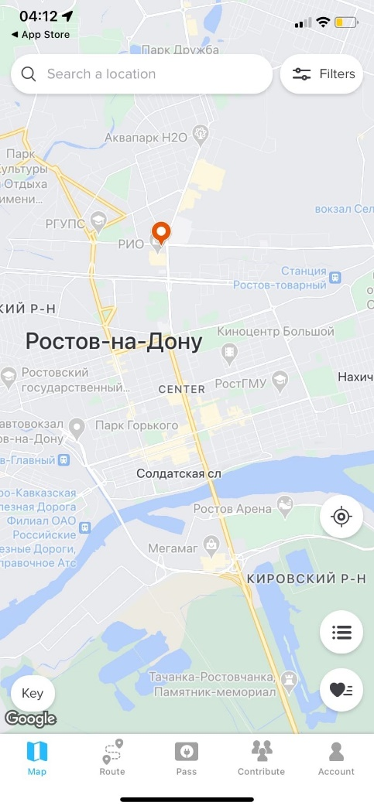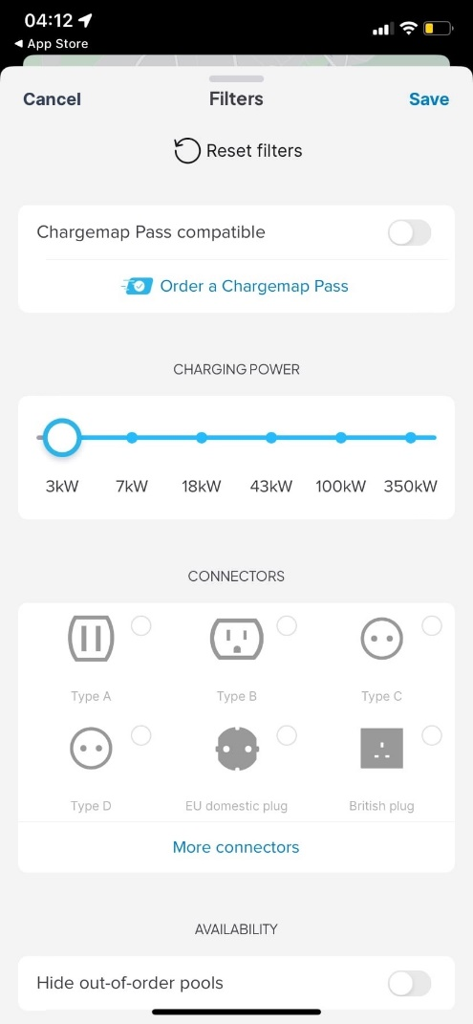
- Charge&Go
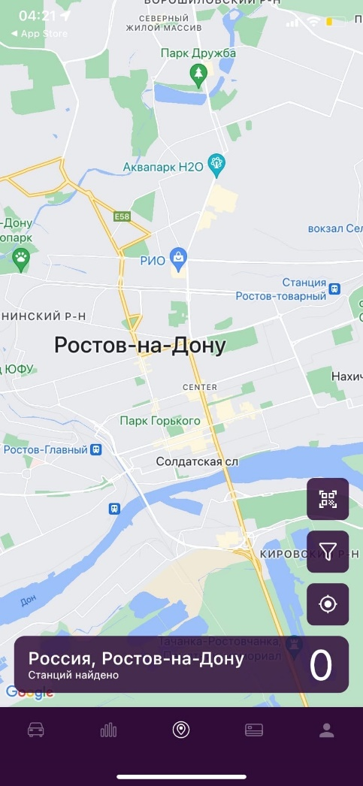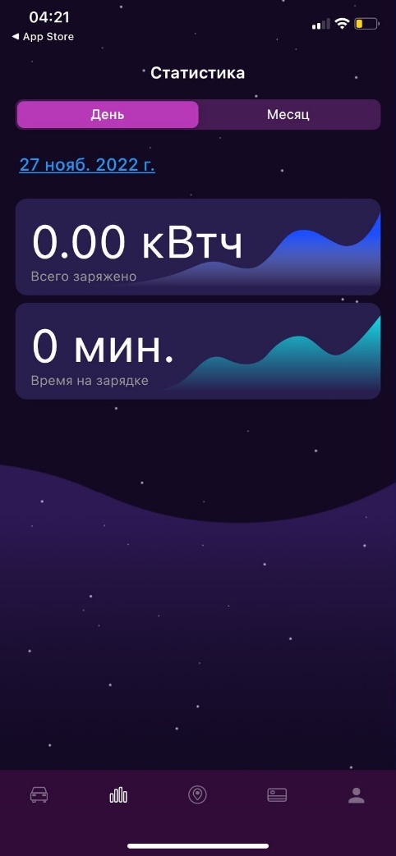
- VoltFuel
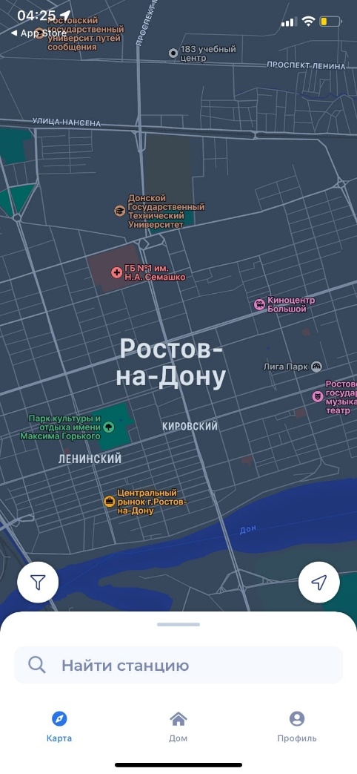
- Drive Energy
